Ljubljana, 16.10.2013

POVZETKI ANKETE GZS O POSLOVNIH PRIČAKOVANJIH V LETU 2013 IN 2014

GZS je izvedla jesensko anketo o stanju in pričakovanih poslovnih trendih za leto 2013 in 2014, v kateri je od 500 naslovljenih odgovorilo 265 podjetij, ustrezno po strukturi velikosti in panog dejavnosti.
Iz ankete je na vprašanja o pričakovanih prihodkih na domačem in tujih trgih, o zaposlenosti, investicijskih namerah, prodajnih in nabavnih cenah, zasedenosti z naročili ter pogojih poslovanja očitno upadanje optimizma za leto 2013. Izjema je le pričakovan porast izvoza v letu 2014 glede na leto 2013.

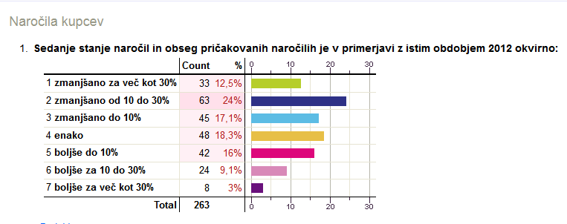

Iz ankete smo pridobili pričakovane odgovore o podaljševanju plačilnih rokov. Le četrtina anketiranih prejema plačila v roku do 30 dni, dobra tretjina v roku od 30 do 60 dni, od enega do dveh mesecev pa skoraj 40 odstotkov anketiranih. Anketo je odklonilo nekaj podjetij, ki na plačila čakajo leto in več, ki so terjatve izgubila v insolvenčnih postopkih in investicijah, katerih investitor je država.
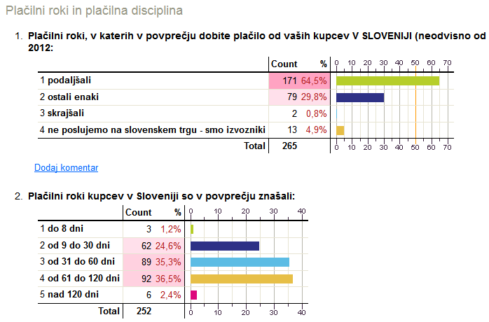

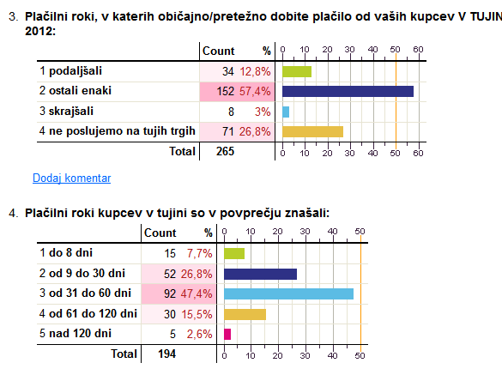

Anketa je potrdila poslabšanje pogojev zadolževanja za tista podjetja, ki kredite iščejo, slabšanje komunikacije s komitenti, nerazumno dolge roke sprejemanja odločitev v zvezi z odobravanjem ali zavračanjem kreditov, nerazumnih zahtev za izdajanje garancij.
Med komentarji, ki postopke odobravanja podrobneje orisujejo, lahko povzamemo, da poleg povišanih stroškov odobritev, ponovnih odobritev, izstopajo nerazumno visoke zahteve za zavarovanje kreditov in garancij nerazumno, dolgi roki za čakanje na kakršnekoli odgovore, predvsem pa odnos do komitentov.

Nekaj primerov:
Pogoji za kreditiranje in garancije:
- Bankam so važne zgolj bilance, vsebina posla za kreditiranje je nepomembna
- Stigmatiziran sektor gradbeništva
- Pogoj za bančno garancijo na štirih od petih bank - 100%-ni depozit zneska garancije. Taka bančna garancija je nesmiselna, povečuje le še poslovne stroške.
- Garancije za pridobitev izvajanja del po javnih razpisih so od bank predrage. Za izdajo zahtevajo vezavo depozita za dobo veljavnosti bančne garancije. Za garancijo na avans ne sprejmejo hipoteke na poslovno stavbo. Sredstva avansa so s tem neaktivna, banka pa zavarovana kot medved.
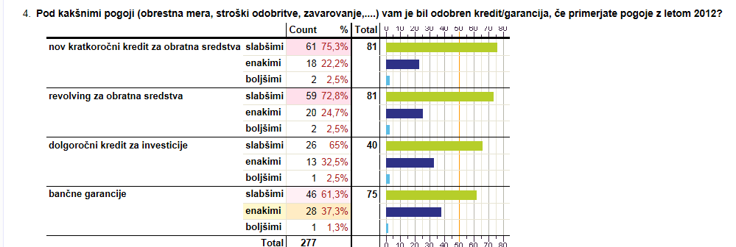

Dolgotrajni postopki obravnave:

- »Običajen revolving je banka odobravala 45 dni, iskala vedno nove pogoje, ga dvakrat zavrnila.
- Banke na vloge ne odgovorijo po več tednov, potem dvakrat negativno mnenje
Odnos do komitentov:
- Obravnavajo nas, kot da smo »kužni«
- »Četudi so naročnik javnega naročila ministrstva, brez osebnih menic ne dosežeš nič, sam pa nisem prepričan, če bom dobil plačano«.
- Prestrašeni bankirji. Trikratna zavarovanja banke kot začasne vlagatelje skoraj v celoti izključujejo. Počasni postopki več organov, da nihče ne bi za nič odgovarjal – obramba pred »famo«, da »ne bo kdo za kaj kriv.

